Månedsbrev april Kenguruene
«Sammen med barnet i lek og læring»
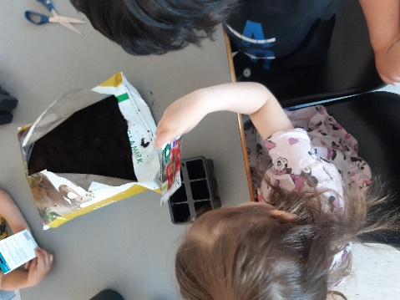  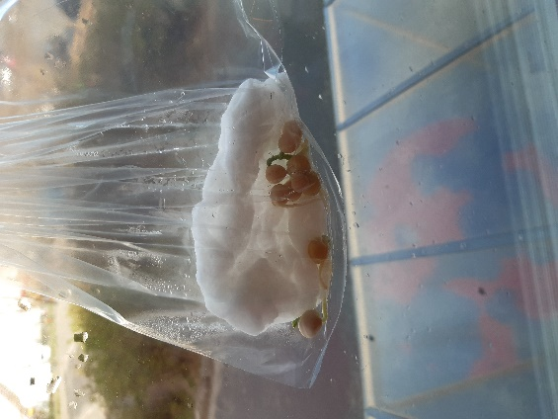  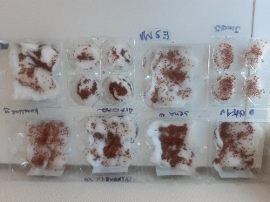  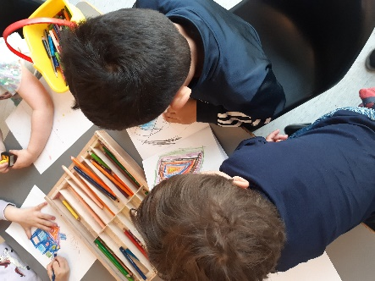 | Da var vi kommet til mai, den andre vårmåneden.  Tema for april er vår, vi har hatt fokus på hva som skjer i naturen om våren. Når vi har vært på tur har vi sett etter vårtegn. Vi har sett- løvetann, hestehov, krokus, hørt forskjellige fugler og sett sommerfugl. Sammen med barna følger vi nøye med på trærne i barnehagen, vi ser at det er kommet knopper på grenene og at det snart kommer frem blader.  Sammen med barna har vi undret oss over hvordan et frø blir til en blomst. Hva trenger et frø for å bli til blomst? Barna har selv fått være med å så frø i jord, gi dem vann og plassere frøene vi har sådd i sollys. Allerede nå ser vi at frøene har begynt å spire. Vi har sådd frø på forskjellige måter- i jord, på bomull, både i potter og i plastpose. Barna synes det er spennende å følge med på hva som skjer med frøene og de passer på å vanne dem.  Vi har vært litt ute på formiddagene/ettermiddagene når været var så fint.  Da har vi vært på nedsiden av barnehagen noen dager. Barna liker seg veldig godt her. Vi har lekt tikken, hatt gjemmeleken, plukket løvetann og lekt i sandkassen.  Barna syntes det var stor stas å få lov å bare ha jakke og sko.  Gutt 4 år: «Se Randi»  Randi: «Hva skal jeg se?»  Gutt 4 år: «Jeg har bare jakke og sko»  Barna er gode på å inkludere hverandre i leken, både inne og ute. De hjelper og trøster hverandre hvis noen er lei seg.  Når vi er ute, er vi voksne gode på å se hvor vi trengs, noen trenger oss i f.eks. tikken, mens andre vil at vi er med å graver i sandkassen.  Vi har i april hatt mye fokus på bøker. Vi holder på å fikse litt inne på det «Lilla rommet», vi ønsker å få til en koselig og innbydende lesekrok. (Håper den snart er ferdig.) Vi opplever at barna kommer å spør om vi vil lese for dem, de liker å sitte å blad i bøker både i smågrupper og før de skal ned å kle på seg etter lunsj.  Noe som mange av barna liker akkurat nå, er tegning. De fargelegger kopierte ark som viser utvikling fra frø til blomst. De tegner ut fra fri fantasi, de prater sammen om det de tegner. Mye god språkutvikling foregår rundt tegnebordet.  Vi har kommet i gang med tilvenning av de barna som skal begynne hos oss fra august. Vi får fem nye barn fra Grevlingene. Det er Alessandro, Aleksander, Julie, Gabriel og Jiayi som begynner hos oss.  Vi gleder oss til å bli mer kjent med dem
Bursdager /merkedager | 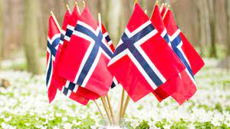  Tirsdag 16.mai vil vi markere 17.mai i barnehagen. Barna kan ta med flagg, det blir tog, 17.mai-leker, pølser og is
Annen informasjon | - Mobilnr til Kenguruene: 94867560  - Er det noe dere lurer på, er det bare å ta kontakt  Jeg vil ha foreldresamtaler i mai og juni, ønsker du samtale skriv deg på listen som henger på oppslagstavlen og jeg finner dag og tid til deg/dere.
Hilsen:  Randi Trøen  Pedagogisk leder på Kenguruene | Pedagogisk leder mailadresse:  randi.troen@stavanger.kommune.no

